IMTUE Weekopdracht Evaluatie

# Kleur

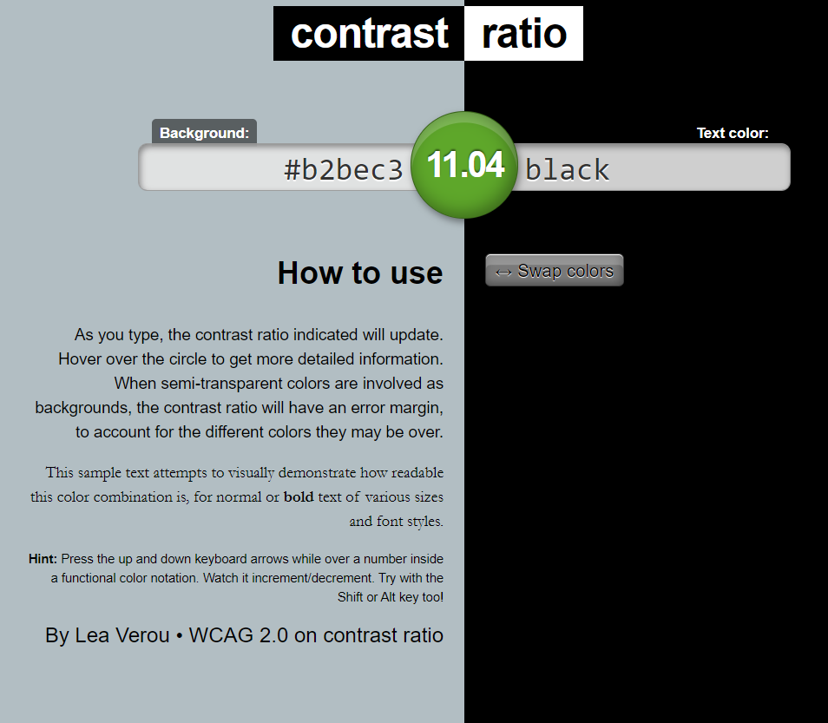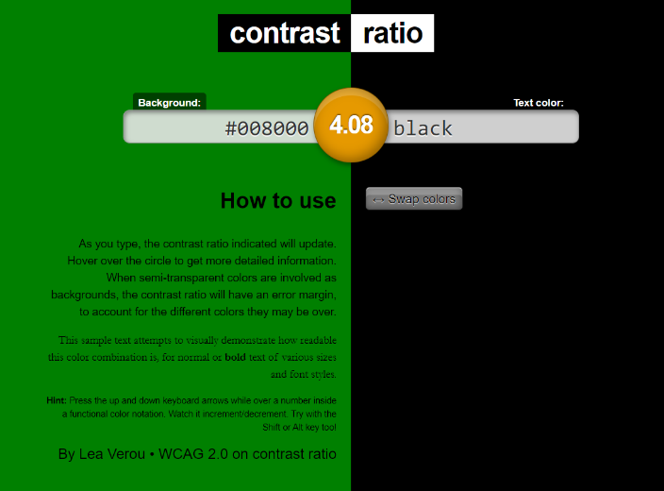Wat als eerste opvalt is dat de groene kleur totaal niet fijn is om naar te kijken. Ook is er geen goed contrast met de zwarte tekst die hier op staat. Belangrijk is dus om hier een kleur te gebruiken als achtergrond die wat rustiger en fijner is om naar te kijken en welke ook een goed contrast heeft met de zwarte kleur van de tekst.

De kleur die ik heb gekozen is een soort lichtgrijs. Deze kleur is stukken fijner om naar te kijken en het contrast is vele malen beter.

# Semantische HTML

1. Wanneer ik een schermlezer liet lezen, begon het gelijk bij “The trouble with bears”. De header werd niet voorgelezen. Ook bij het tabel ging alles veel te snel en was het compleet niet duidelijk wat waar bij hoorde, of wat er bij elkaar hoorde en niet.
2. Bij sommige gedeeltes heb ik een “–“ weggehaald om de flow waarmee gelezen wordt wat beter te maken.
3. Dit moet een normale nav worden.

# De afbeeldingen

Ik heb bij de afbeeldingen een duidelijkere alt tekst toegevoegd. Op die manier heeft de gebruiker met een schermlezer een beter beeld van de afbeelding. Ook heb ik er een titel aan toegevoegd zodat de gebruiker snel weet wat hij kan verwachten.

# De formulieren

1. Dit kan je makkelijk doen door een aria-label toe te voegen.
2. Door een for=”” toe te voegen.

# Toetsenbord – knop weergeven/verbergen

Het is niet toegankelijk door een toetsenbord omdat het een div is. Er zijn verschillende mogelijkheden om dit aan te pakken.

De makkelijkste manier is om de div te veranderen in een button (wat het toch moet zijn). Een button heeft een ingebouwde tabindex en kan dus gewoon aangeroepen worden door de tab en enter.

De andere mogelijkheid is om de div een tabindex mee te geven. Op die manier kan hij ook aangesproken worden met een tab.

# De tabel

Bij het tabel heb ik de tabel headers een duidelijkere look gegeven voor ze een th element te maken. Op die manier zijn ze bold en makkelijker te lezen.

Ook heb ik een caption toegevoegd waar in wordt uitgelegd wat de gebruiker allemaal voor informatie zal krijgen. Op die manier weet een gebruiker in welke volgorde de informatie zal voorgelezen worden.

# Andere overwegingen?

Hou de tekst die bij elkaar hoort ook daadwerkelijk bij elkaar. Je kan zien dat bij de tekst van de urban bear de afbeelding ervoor zorgt dat de tekst opgesplitst is. Het is vooral niet logisch omdat het zo’n korte zin is, die makkelijk achter de rest had gepast, ook kan voor verwarring zorgen.

Ook zal ik de related niet aan de rechter zijde plaatsen. Meestal staat dat onder aan de pagina, of tussen in de tekst wanneer er iets verteld wordt wat daar mee te maken heeft. Het past niet goed aan de rechter kant op de pagina.

Het lettertype van de headings zijn ook niet heel duidelijk. Ik zou daar eerder voor een wat duidelijkere font gaan.